mybatis的SQL映射文件配置加载

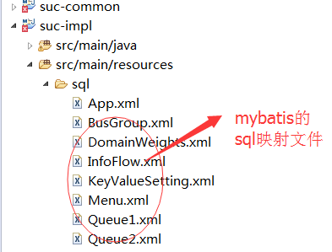

对于此目录下mybatis映射文件在applicationContext -suc -dbl.xml中配置扫描引入；

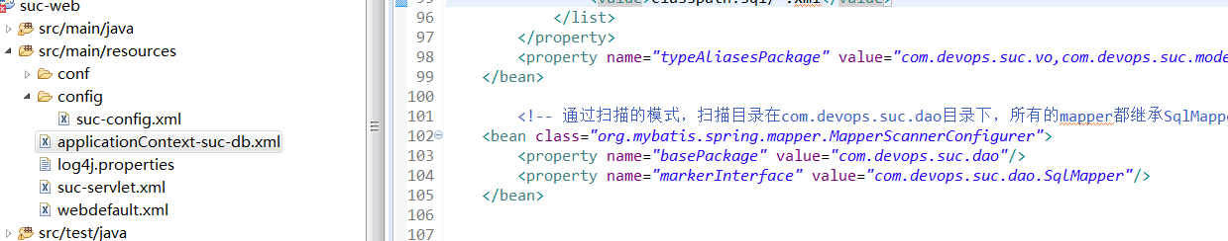

对于applicationContext -suc -dbl.xml文件的加载在web.xml文件下

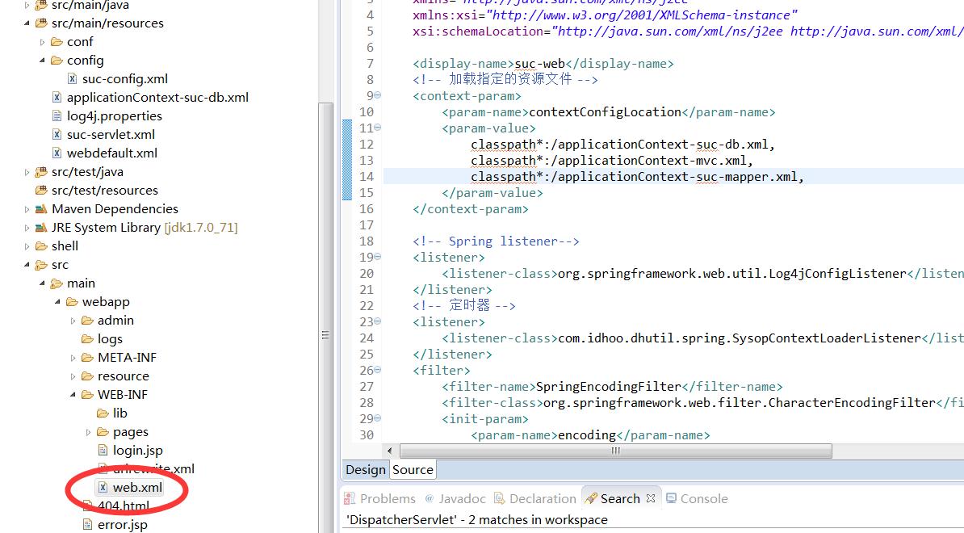

SpringMVC的配置加载

SpringMVC的配置文件在suc-servlet.xml中，此suc-servlet.xml也是被web.xml文件引入。

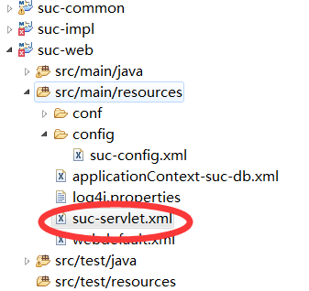

SpringMVC的拦截器实现

在此目录下的suc-servlet,xml文件中，点击ctrl+鼠标左键进入可进入其中查看

